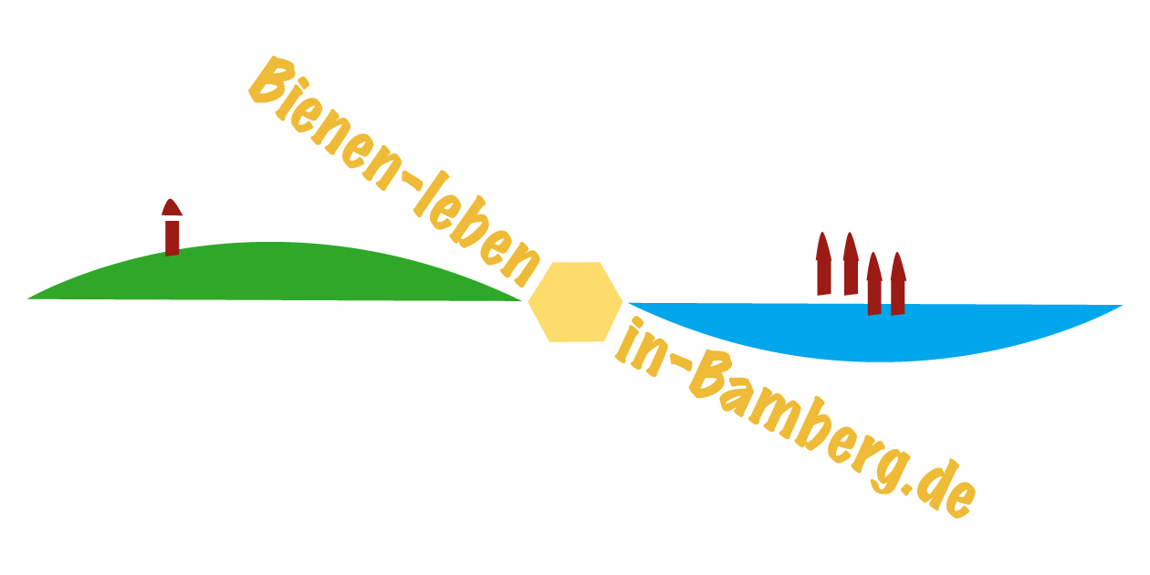
Pressemeldung vom 16.04.2025
Bitte Schreibweise "Bienen-InfoWabe" übernehmen, da offizielle Bezeichnung. Danke! :-)
Ilona Munique und Reinhold Burger
Bienen-leben-in-Bamberg.de
Obstmarkt 10
96047 Bamberg
Tel. 0951 – 309 45 39
hallo@bienen-leben-in-bamberg.de
bienen-leben-in-bamberg.de
Veranstaltungstermin: So., 20.04.2025
Vorschläge für Überschriften:
- Bienen-InfoWabe Sonntag geöffnet
- Offen für Bienen, Honig, Imkerei und Natur
Die Bienen-InfoWabe öffnet am Ostersonntag von 14 und 17 Uhr wieder für ein halbes Jahr ihre Türen. Wer eine mit einer Blume oder Biene bemaltes Ei für den Osterstrauß mitbringt, erhält ein kleines Geschenk. Das familienfreundliche Informationszentrum rund um die Biene im südlichen Erba-Park hält zahlreiche Anschauungsobjekte und eine Bibliothek sowie Listen mit bienenfreundlichen Pflanzvorschlägen bereit. Für die kleinen Besucher stehen Bilderbücher, Spiele, kleine Basteleien und Rätsel zur Verfügung. Im Bienengarten locken Infofries und Puzzlebeute, Schaubeete und Sinnespfad sowie Ruhebänke zum Beobachten der Insektenwelt. Der Förderkreis Bienenleben Bamberg (FKBB) und die Initiative Bienen-leben-in-Bamberg.de (BLIB) sind gemeinsame Veranstalter der des „Tags der offenen Tür“ am Bienenweg 1.
Foto Bienen-InfoWabe mit Osterbrunnen, Bienenweg 1, Bamberg
